# **Classe e dettagli**

La classe del personaggio è un’artificier, la razza è koboldo,

# Backgound Rug Vess

Erano anni che I necromanti del Thay cercavano di aprire un portale e finalmente ci erano riusciti, un grosso varco di fiamme e magia di forma centrica si riversava nella grossa stanza ottagonale del laboratorio I numerosi sacrifici utilizzati per il rituale si stavano decomponendo da giorni ai piedi del varco.

Il mago matriarca stava supervisionando da giorni il rituale e finalmente era a un passo dall’aprire il confine tra il piano terreno e I nove inferi (Nine Hells), ma servivano più sacrifici il matriarca uccide senza remore tutti gli assistenti dell’incantesimo, grazie a questi ultimi sacrifici il portale si era stabilizzato era tutto ciò che gli serviva… il varco era completamente aperto e una creatura stava varcando la soglia…. un diavolo o un demone di qualche tipo avanzava tra le fiamme ed era un passo dal varcare il confine…

Una scintilla d’orata stava rendendo instabile il portale... qualcuno si stava intrommettendo con il rituale tra I piani , il varco si è chiuso troppo presto, la creatura all’interno del varco urlava dalla frustazione mentre scompariva tra le fiamme… cosi vicino...il varco si chiude le fiamme si spengono il laboratorio cade nell’oscurità solo le grida di odio del matriarca riecheggiano nel laboratorio giurando vendetta a chiunque si fosse intromesso nei suoi piani… I corpi si decompongono nel laboratorio caduto nell’oscurità.

“Rug Vess” il piccolo koboldo cacciato dalla sua stessa tribù per I suoi esperimenti troppo zelanti aveva avuto una sfortuna dietro l’altra ovunque andava sembrava portarsi dietro guai o causarli, quando finalmente aveva trovato una città di gnomi ingegneri come lui pensava davvero che la fortuna stesse per girare, ma dopo un paio di esperimenti “esplosivi” tutto quello che gli era permesso di fare era spolverare vecchie invenzioni lasciate a prendere la polvere.

Per questo Rug non riusciva a capire perchè gli gnomi stessero facendo così tante storie voleva solo provare ad attivare la macchina per I viaggi interplanari che stava a prendere muffa nei loro laboratori, nesssuno l’ho aveva notato almeno finchè non aveva provato ad accendere la macchina… adesso tutti gli gnomi della città sembrava volessero entrare nel laboratorio con la forza... alcuni che erano riusciti ad entrare e bussavano violentemente dalle finestre della macchina...ma Rug era troppo concentrato sui comandi che lampeggiavano di luci d’orate di tutti I tipi e all’improvviso le urla, le botte e I mille rumori che provenivano dall’esterno erano scomparsi... Rug poteva vedere le stelle che si muovevano attorno a lui mentre la macchina fischiava sempre di più in un modo sempre più acuto tanto che Rug pensava di diventare sordo….poi all’improvviso un grosso botto sul vetro causato da una grossa fiamma stava avvolgendo la macchina, tra le fiamme il viso contorto di un mostro dai lineamenti umani femminili si affacciava sul vetro frontale della macchina, la creatura andava piano piano a sparire gridando dal dolore…

Rug aveva pensato “Ho poverina la devo aiutare”, aprendo una delle finestre fissate la misteriosa creatura di fiamme e fuoco potè entrare come una fiamma mossa dal vento nell’abitacolo infilandosi all’interno dell’armatura di Rugh nel momento esatto in cui la macchina si schiantava contro molti alberi…..e infine una grossa roccia dove la macchina stava lentamente fondendo….Rug riesce ad uscire per tempo dalla macchina poco prima di morire bruciato…

Rug era riuscito a trascinarsi a fatica a una distanza di sicurezza dalla macchina, ma la macchina era persa, fusa con la roccia . Rug non riconosce il luogo in ci si trova , ma la sua armatura sembra essere stata temprata da un’qualche tipo di fiamma che l’ha annerita e resa incredibilmente leggera...mentre sta pensando al da farsi Rug sente un voce femminile molto suadente all’interno del suo elmo che gli dice di procurarsi da mangiare e da bere, Rug obbedisce non ricordando l’ultima volta che aveva conversato con il suo cervello cosi chiaramente…aveva deciso di chiamare la voce “Joy” poichè gli portava gioia nel sentirla.

I giorni passano e grazie ai consigli della misteriosa voce Rug riesce a uscire dalla foresta sano e salvo, con tutti gli appunti e I materiali che era riuscito a recuperare dai resti della macchina, quanto basta per poter provare a ricostruirla per poter tornare a casa…. prima cosa arrivare al primo centro abitato…

**Immagini**

Rug Vess

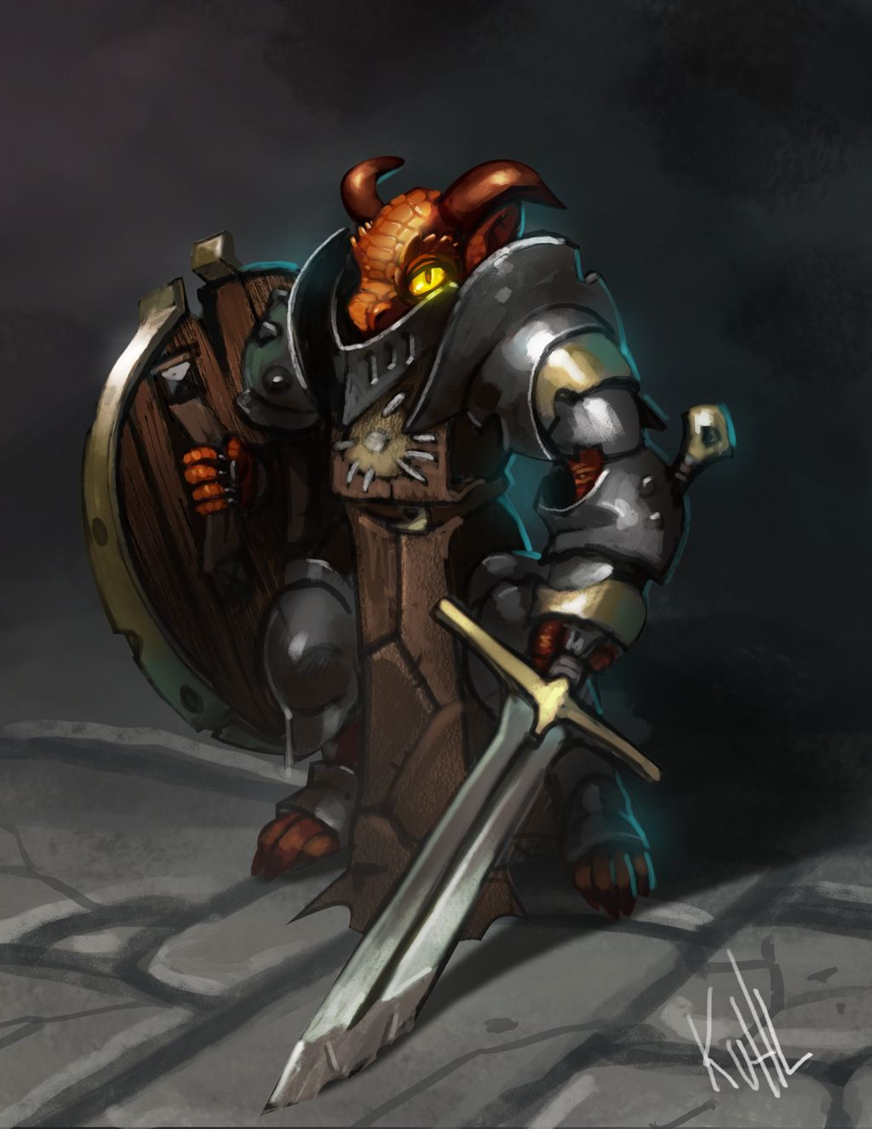

Misterioso essere senza nome ribattezzato “Joy” da Rug sembra essere in qualche modo vincolata all’armatura del piccolo Koboldo.

